## 测定空气比热容比

**姓名：**韩佳迅 **学号：**2012682 **学院：**软件学院 **专业：**计算机类

**实验时间：**2021年3月9日 **组别：**B4

## 实验题目：测定空气比热容比

## 实验目的要求：

1.学习测定空气比定压热容与比定容热容之比的一种方法。

2.观察热力学过程中的状态变化及基本物理规律

3.学习用传感器精确测定气体压强和温度的原理和方法

## 实验仪器用具

FD-NCD-II空气比热容比测量仪：机箱（含数字电压表两只），储气瓶，传感器两只（电流型集成温度传感器AD590、扩散硅压力传感器）等。

## 实验原理

**状态I：**比大气压稍高的压力P1向玻璃容器中压入适量空气，且容器中气体温度Te等于外部环境温度，此时瓶内气体体积为V1

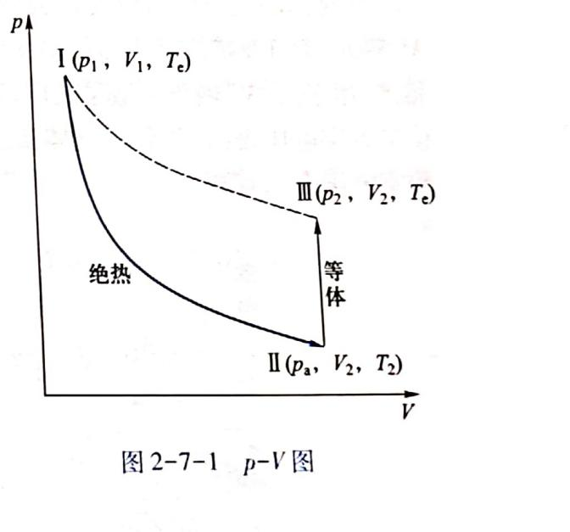**状态I到状态II：**绝热膨胀，急速打开放气活塞，压强降至大气压Pa，温度降低为T2，原来瓶内气体扩散（V1有一部分溢出储气瓶，一部分留在瓶内，相当于体积扩大），V1增大为V2；

**状态II到状态III：**待上一步的喷气声音停止时立刻关闭放气活塞，放置一段时间，系统从外界吸收热量，温度升高到Te，压强增大为P2，体积V2不变。

**数学推导：**

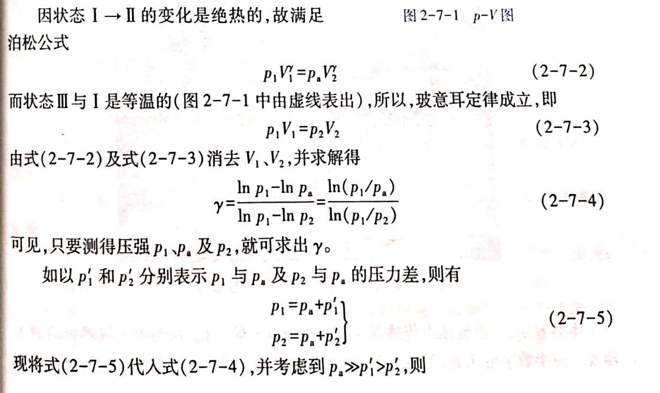

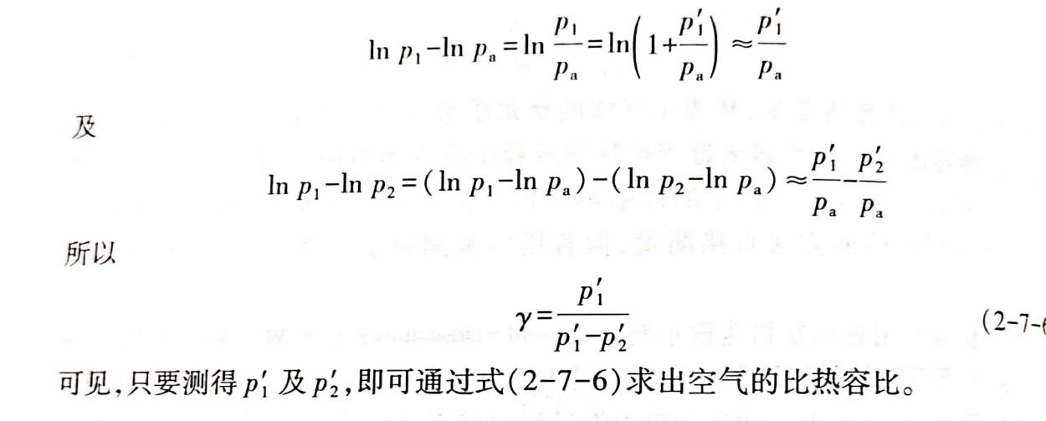

## 实验步骤

1. 测定环境气压Pa及环境温度Te；
2. 开启电子仪器部分的电源，预热20分钟；
3. 调零：调节表一至0 mV;
4. 关闭放气活塞，以比大气压稍高的压力p1向玻璃容器内压入适量空气；待示数稳定时从表一中读出p1’，从表二中读出T1；
5. 急速打开放气活塞，使其绝热膨胀，使其压强降至大气压Pa
6. 待上一步的喷气声音停止时立刻关闭放气活塞，并放置一段时间，待示数稳定时，从表一中读出p2’，从表二中读出T2；

## **实验数据处理与结果**

外部环境温度Te= 1447.0mV ; 大气压Pa= 0mV

|  |  |  |  |  |  |  |
| --- | --- | --- | --- | --- | --- | --- |
| 测量次数i | p1’/mV | T1/mV | p2’/mV | T2/mV | (p1’-p2’)/mV | γ=p1’/(p1’-p2’) |
| 1 | 105.3 | 1450.2 | 25.6 | 1449.8 | 79.7 | 1.3212 |
| 2 | 106.1 | 1450.4 | 25.8 | 1450.0 | 80.3 | 1.3213 |
| 3 | 106.3 | 1450.6 | 25.2 | 1450.3 | 81.1 | 1.3107 |
| 4 | 104.7 | 1450.6 | 24.6 | 1450.3 | 80.1 | 1.3071 |
| 5 | 105.6 | 1450.7 | 25.0 | 1450.4 | 80.4 | 1.3134 |
| 6 | 104.5 | 1450.8 | 25.5 | 1450.4 | 79 | 1.3228 |
| 7 | 104.8 | 1450.9 | 25.6 | 1450.5 | 79.2 | 1.3232 |
| 8 | 108.2 | 1451.2 | 26.4 | 1450.8 | 81.8 | 1.3227 |
| 9 | 105.9 | 1451.5 | 25.8 | 1450.9 | 80.1 | 1.3221 |
| 10 | 105.6 | 1451.8 | 26.0 | 1451.0 | 79.6 | 1.3266 |
| 平均 | | | | | | 1.319 |

## 思考题（实验的研究对象）

在状态I（即已经以P1（P1>Pa）向玻璃容器中压入适量空气后），瓶内的所有气体（此时气体体积也为瓶的体积）为研究对象；

当进入状态II后，由于放气活塞打开，有一部分气体溢出瓶子，此时的研究对象是：**[** 活塞打开后留在瓶内的气体（V1）**]** + **[** 溢出的部分气体 **]**；（相当于在放气时，瓶口接了一个空气球，随着气体溢出，气球体积变大，至到达到状态II稳定时，[ 瓶 + 气球 ]内的所有气体（此时体积为V2））

由状态II到状态III，是等容变化，所以研究对象及其体积仍与II相同。

## 实验误差分析

γ的理论值是 1.402，而实验测量值为 1.319

相对误差为 5.9%

**误差可能的来源：**

随机误差：人为操作问题（如：未待P2上升完全就记录结果）等。

实验原理问题：当研究对象进入状态II时，仅研究了仍留在瓶内的气体，而已经溢出的气体未研究。